**《微信公众号吸粉》**

陈熙森

目录

一、图文内部诱导加粉 2

二、外部平台导流加粉 2

三、腾讯平台内部导流加粉 4

四、个人学习总结 4

# 图文内部诱导加粉

1. 在外推文章前面与后面做好提醒关注，不提醒，可能就忘了

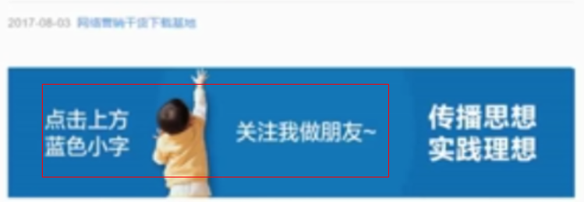

1. 在微信公众号，回复关键词，获取更多技巧和干货；一旦用户对你的内容感兴趣，就会关注公众号，来获取相关资源（这里的诱导关注，在腾讯看来是不会被判别为违规）。部分用户已习惯了这种回复关键词来获取资源的形式，所以为什么我们要在“向日葵公众号”里新增-根据粉丝留言自动回复功能。



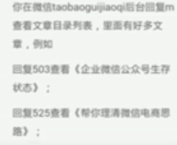

1. 微信营销核心思路：让一件平平无奇的事情变得有价值

案例：手环（一键求救）慈善-课程老师做的慈善活动

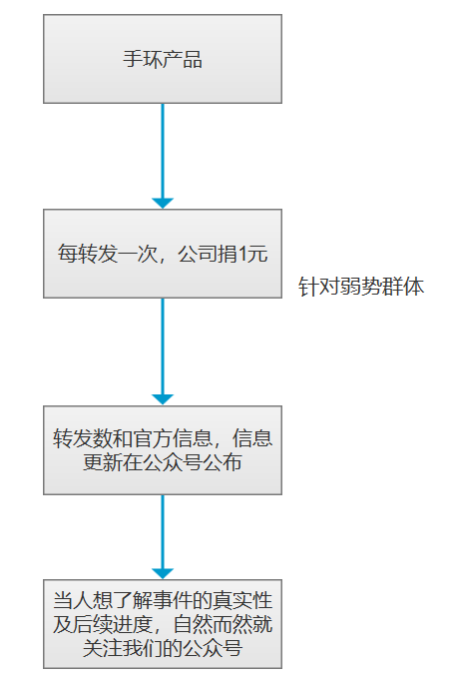

1. 图文内部/评论区带动用户，组织口碑传播

C:\Users\cxs\Documents\Tencent Files\865278179\Image\C2C\YROZXRB~PX2ON25RUWB4JPN.png

# 外部平台导流加粉

1. 微博平台转化

优点：已有微博基础粉丝量大，可以快速推广账号

缺点：转化率低

通过此法需要谨慎，微信与微博平台相互有排他性。微博可能会屏蔽微信的信息（可用二维码代替，但是小号还是得谨慎）

1. 网站/社区平台转

优点：已有网站用户群可以转化为微信粉丝

缺点：转化率较低

1. 门户类平台、论坛/贴吧、qq、问答（百度知道/知乎）、文库/网盘
2. 视频推广引流

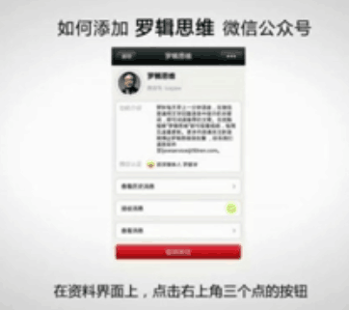

为什么把“关注”说的那么清楚？

因为，不想遗漏听不懂“关注”的那一拨人，从qq到微信多了几亿用户，“关注”这个概念，年龄大的那部分可能听不懂

1. 自媒体平台推广引流

今日头条、百家号等

1. 二维码线下转化（加简单的文章说明-利益相关）

品牌最乐于使用的方式

优点：已有客户转化率高

缺点：粉丝增长缓慢，消耗老用户资源，新用户增长较低

现在有部分人滥用这种方式，比如，平时遇到一些人在大街上拿着二维码上来就叫人扫，这种很难达到效果，因为微信是一个关系链代入感的平台，那么别人跟你一点关系都没有，为什么要扫你二维码？至少你得告诉别人，你是谁？你是干什么的？然后形成一个弱关系，才有可能扫二维码



# 三、腾讯平台内部导流加粉

1. 与其他公众号合作互推，合作加粉（广告换量）
2. 朋友圈广告
3. 线上线下活动

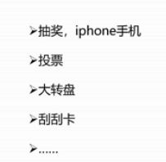

# 四、个人学习总结

1. 在我们公司微信公众号新增自动回复功能，可根据粉丝的回复，预设回复关键信息
2. 微信公众号文章，需及时回复粉丝留言
3. 引导关注微信公众号的信息，要清晰详细-参考逻辑思维视频推广
4. 需谨慎使用-关注公众号领红包的诱导关注类文案（诱导关注不符合腾讯微信公众号运营规则）
5. 向日葵-安卓授权是引导用户关注公众号参与“免费控手机”活动领取，目前对于微信公众号粉丝的增量有促进作用，但是目前公众号大部分粉丝只是对控手机感兴趣。而向日葵产品是多维的，应该多增设公众号露出渠道，把我们的用户（尤其是付费用户）引导到微信公众号上。有利于做产品的宣传、新品介绍与营销